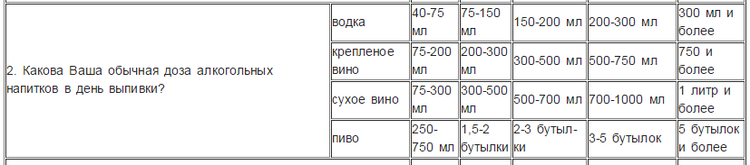

Шкала оценки теста AUDIT

Подсчет баллов (столбцы):

Вопросы 1-8:

|  |  |  |  |  |
| --- | --- | --- | --- | --- |
| 0 баллов | 1 балл | 2 балла | 3 балла | 4 балла |

Вопросы 9-10:

|  |  |  |
| --- | --- | --- |
| 0 баллов | 2 балла | 4 балла |

**1-7 баллов** - Безопасное употребление алкоголя (риск алкоголизма минимальный).

(если человек потребляет не более 2-х порций алкоголя в день (это 0,5 л пива = 300 мл вина = 50-60 г водки), и пьет не чаще 5 раз в неделю)

**8-15 баллов** - Опасное потребление алкоголя (установившийся тип потребления), несущий с собой высокий риск будущего ущерба здоровью, который еще не привел к зависимости.

(Вас критикуют и не одобряют другие люди, что иногда приводят к социальным последствиям типа домашних конфликтов, финансовых трудностей и опозданий на работу)

**16-19 баллов** - Вредное потребление алкоголя, он наносит ущерб Вашему физическому и психическому здоровью.

(Стадия окончательного формирования синдрома абстиненции (похмелья). Появление кратковременных запоев с выпадением из нормального хода жизни. Вас часто критикуют окружающие за неблагоприятные социальные последствия, разного вида)

**20 баллов и выше** - Синдром алкогольной зависимости.

(Алкоголь занял центральное место в Вашей жизни. У Вас выраженная психическая и физическая зависимость. Такое состояние характеризуется наличием «тяги к выпивке», неконтролируемого употребления алкоголя, нарушением способности контролировать начало, прекращение и уровень использования алкоголя, а также возвратом к употреблению после периода воздержания и восстановлением прежнего уровня выпивки)